Rapport périodique de revue des contrats
Modèle pour les achats conjoints

Table des matières

Informations générales 2
Aperçu du suivi des achats conjoints 3
Performance du contrat 3
Satisfaction des utilisateurs 4
Économies, efficacité et durabilité 5
Enseignements tirés 6
Résumé et recommandations 6
Annexes et documents justificatifs 6

Informations générales
Période de rapport
Date du rapport

Municipalités ayant fourni des données/informations pour ce rapport
Commune
Service/Unité
Contact (e-mail)

Commune
Service/Unité
Contact (e-mail)

Commune
Service/Unité
Contact (e-mail)

Commune
Service/Unité
Contact (e-mail)

Commune
Service/Unité
Contact (e-mail)

Commune
Service/Unité
Contact (e-mail)

Commune
Service/Unité
Contact (e-mail)

Aperçu du suivi des achats conjoints
Présentez brièvement l’achat conjoint et la manière dont le système de suivi est intégré.
____________________________________________________________________________________________________________________________________________________________________________________________________________________________________________________________________________________________________________________________________________________________________________________________________________________________________________________________________________________

Performance du contrat
Veuillez lister les biens et services achetés conjointement.
Produit | Respect du périmètre et des spécifications | Qualité produit/service | Respect délais | Respect prix convenu | Respect critères durables et sociaux
Papier copie
Nettoyage
Traiteur
Cadeaux
…
…
Modifier/ajouter d’autres produits ici

Satisfaction des utilisateurs
Veuillez lister les biens et services achetés conjointement ainsi que la satisfaction des utilisateurs.
Produit | Satisfaction de 1 à 10 | Méthode de collecte | Date de collecte | Notes
Papier copie |  | p. ex. enquête
Nettoyage
Traiteur
Cadeaux
…
Modifier/ajouter d’autres produits ici

Économies, efficacité et durabilité
Veuillez lister les biens et services achetés conjointement ainsi que les économies de coûts et les gains d’efficacité correspondants.
Produit | Économie de coûts (vs achat individuel) | Gains d’efficacité (p. ex. temps économisé) | Notes
Papier copie
Nettoyage
Traiteur
Cadeaux
…
Modifier/ajouter d’autres produits ici

Enseignements tirés
Décrivez ici les enseignements tirés, les défis rencontrés et les mesures d’amélioration.
____________________________________________________________________________________________________________________________________________________________________________________________________________________________________________________________________________________________________________________________________________________________________________________________________________________________________________________________________________________

Résumé et recommandations
Fournissez un résumé des progrès globaux, des principaux défis rencontrés et des recommandations pour améliorer votre système de suivi.
____________________________________________________________________________________________________________________________________________________________________________________________________________________________________________________________________________________________________________________________________________________________________________________________________________________________________________________________________________________

Annexes et documents justificatifs
Incluez tout autre document pertinent.
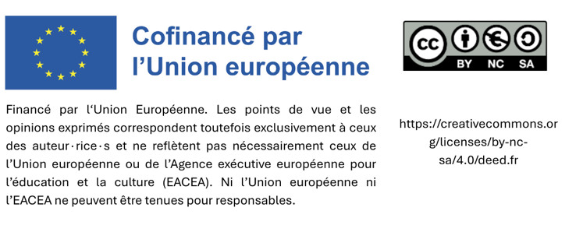

Mesurez le nombre total d’heures consacrées aux activités d’achat (préparation de l’appel d’offres, coordination, communication avec les fournisseurs) pour un achat conjoint, par rapport à une situation où chaque municipalité aurait procédé à un achat individuel.

